

云南省投资项目在线审批及工程建设

项目在线审批事项

申

报

指

南

华宁县政务服务管理局

**（咨询电话：0877-5018809）**

**所有投资项目首先须办理项目立项备案或审批（核准等），工程建设项目分为四个阶段：立项用地规划许可阶段→工程建设许可阶段→施工许可阶段→竣工验收阶段。所有审批阶段的事项，企业（单位）均可以通过云南政务服务网https://zwfw.yn.gov.cn/portal/#/home进行办理。**

**一、注册与登录**

（一）注册

项目申报人首次申报项目需先注册一个账号。流程为：通过互联网打开云南政务服务网https://zwfw.yn.gov.cn/portal/#/home，点击**注册**，进行**法人注册或个人注册**,根据系统提示**填写**注册信息后，点击**下一步**，设置**账号密码**，点击**立即注册**。

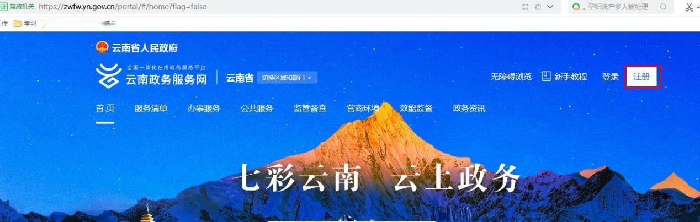

 

**注意：**

**1.注册时填写手机号码最好是注册人本人号码，涉及接收验证码。**

**2.账名、密码需妥善保管，项目周期内可能多次使用。**

**3.填写注册及项目信息时，所有带“*”的为必填项。**

（二）登录

打开云南政务服务网https://zwfw.yn.gov.cn/portal/#/home，点击右上角进行**登录，根据注册情况进行法人登录或个人登录，完成登录后点击首页。**



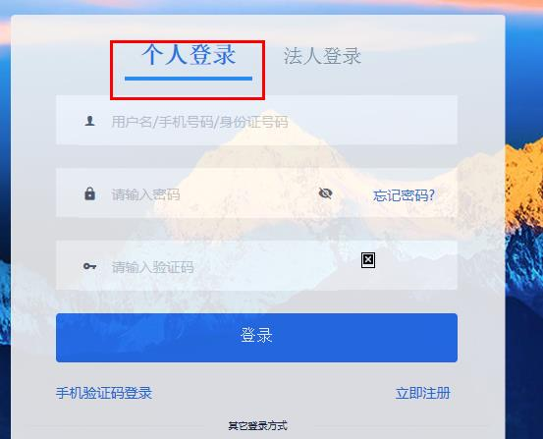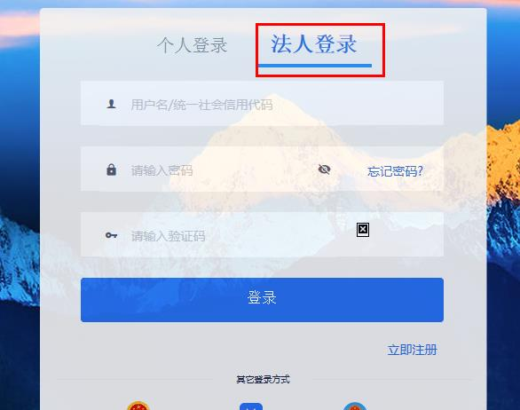二、项目申报

在云南政务服务网登录成功后，点击**首页**找到下方的“**投资建设项目项目赋码、事项申报**”点击进入。

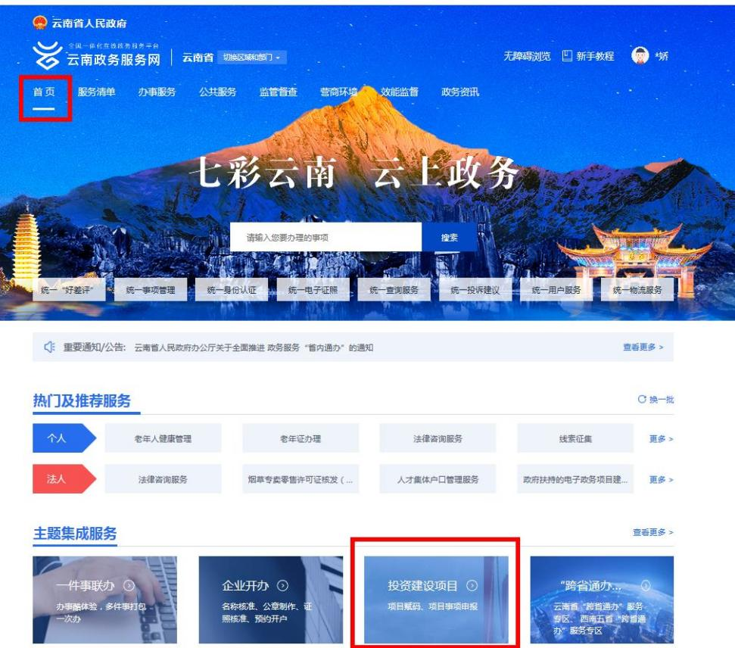

进入云南省投资建设项目基本信息登记表界面点击我已知晓，开始填写项目基本信息，**注意**“项目赋码层级”为项目的立项级别，一般为区（县）级，按照信息登记表逐一填写项目信息，带**“*”为必填项，**填写完毕点击**提交**完成申报，或点击暂存存入草稿箱。

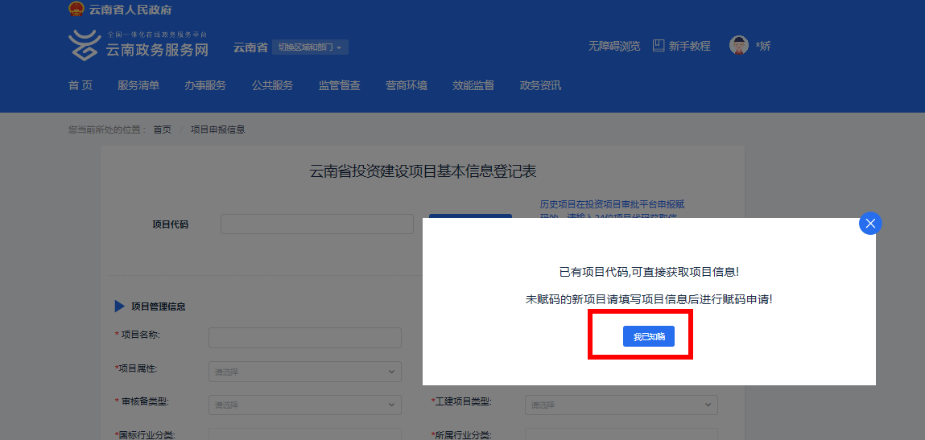

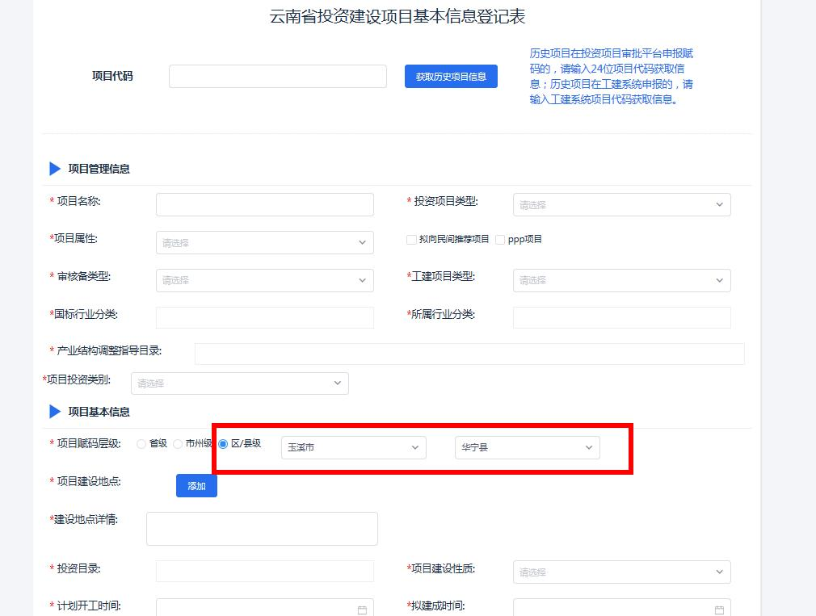

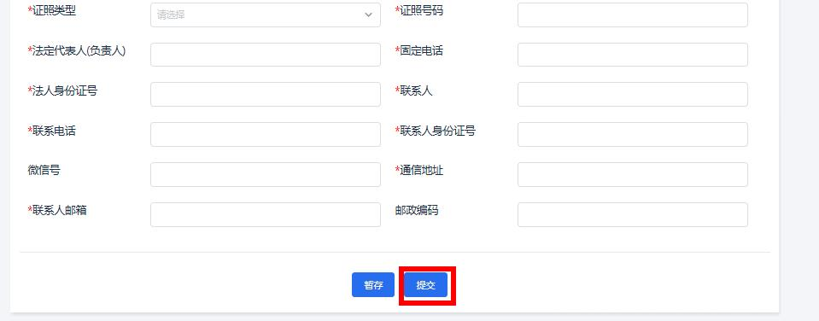

完成提交的项目可以在**个人中心**→**我的办事**→**项目管理**中查看办理进度，暂存的项目可以在“**我的草稿**”里面继续完善项目信息后提交。

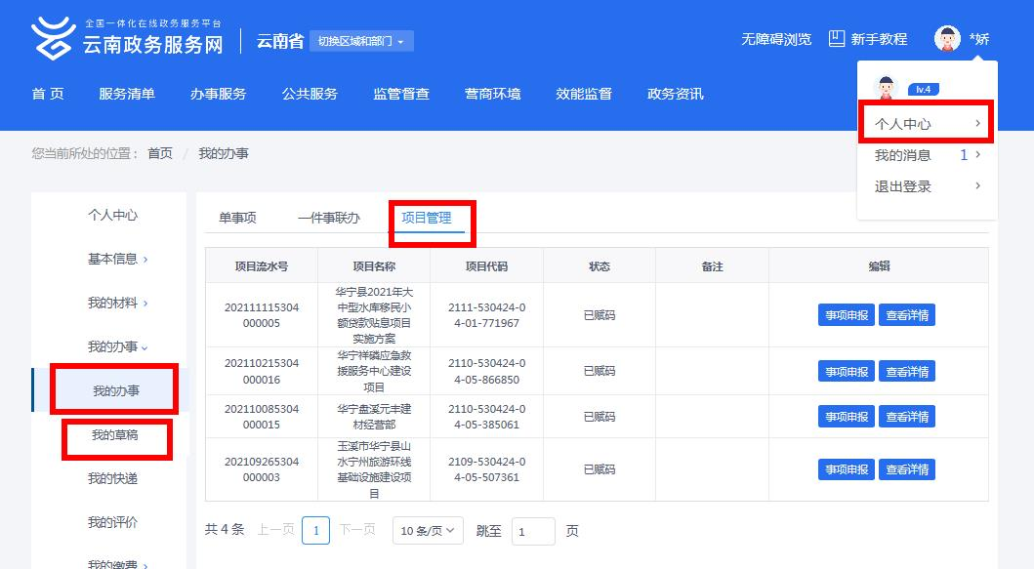

**项目完成申报提交后，会有工作人员主动联系您，请保持通讯畅通。**

三、工程建设项目审批事项在线申报

工程建设项目审批事项在线申报注册登录流程与项目申报相同，首先用互联网打开云南政务服务网https://zwfw.yn.gov.cn/portal/#/home，进行**注册**，注册过的直接点击**登录**（个人/法人均可）。



完成登录后，在网站首页找到“主题集成服务”点击“**查看更多”进入主题集成点击“工程项目审批”，**进入云南省工程建设项目网上办事大厅。





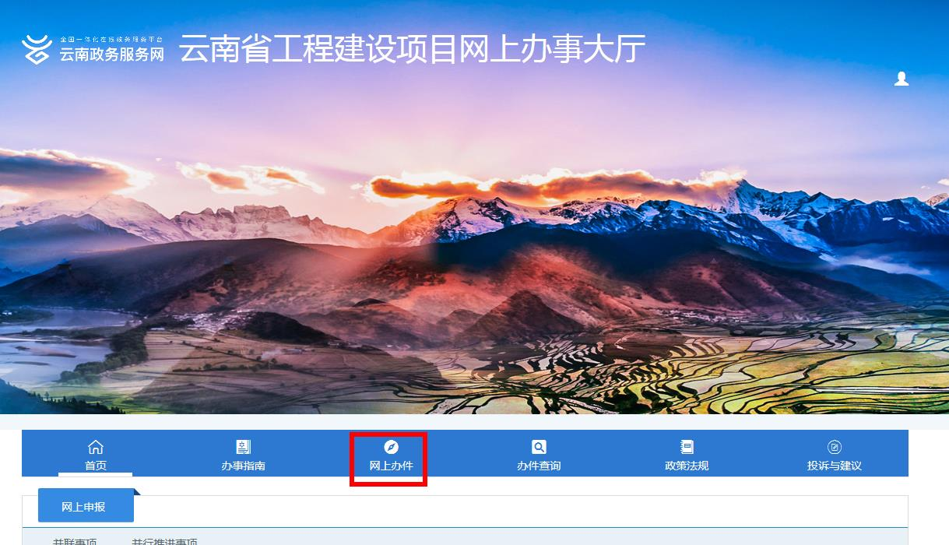

**进入云南省工程建设项目网上办事大厅，点击“网上办件”进入“云南省工程建设项目网上报件系统”点击“网上办理”。**

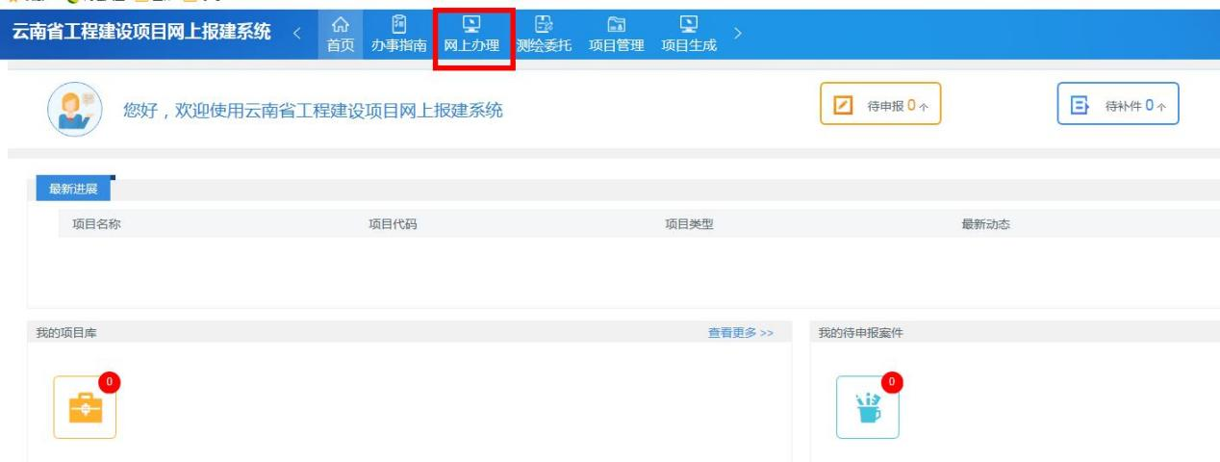

**输入项目代码→获取项目或获取子项目→下一步。**

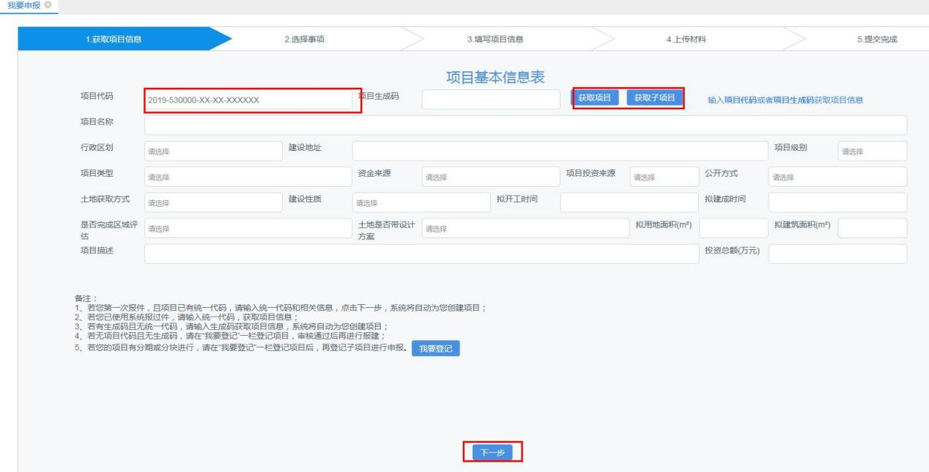

选择审批层级为**“华宁县”**，根据审批阶段**勾选**需要申报的审批事项点击**申报**，填写审批申请表点击**保存**（一**定要点击保存**），点击“**下一步**”进入上传材料，根据材料清单点击360截图20220114160222023上传对应的审批申报材料，上传完毕根据提示**提交审核**。

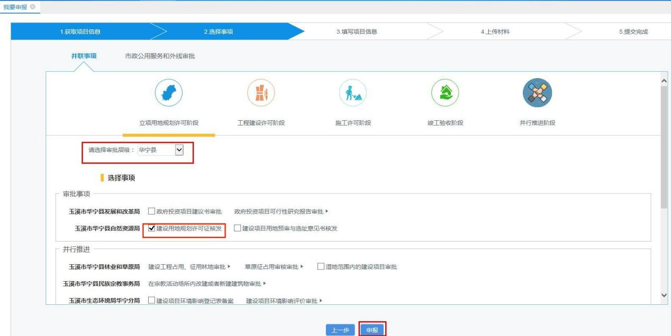

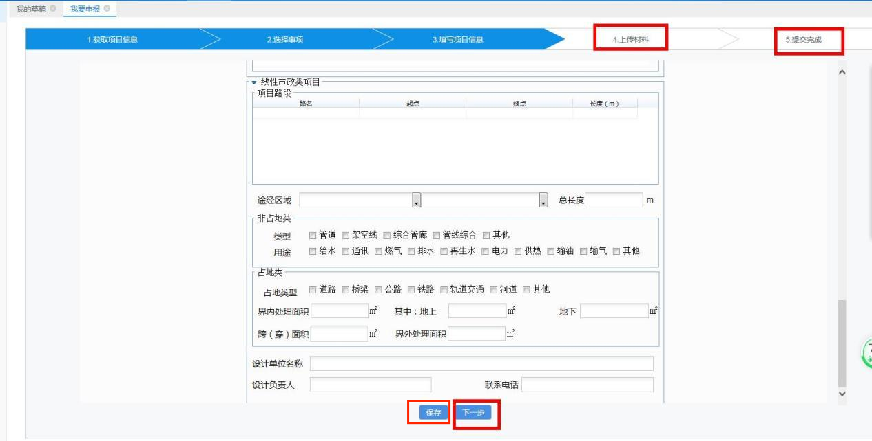



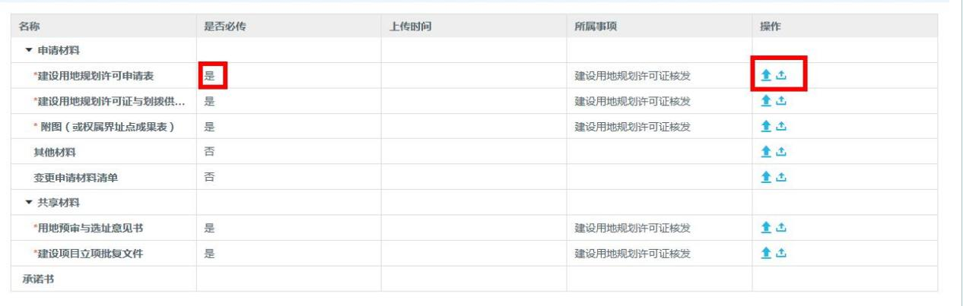

如遇网页无法跳转至“上传材料”界面，可点击**首页**刷新，找到“**我的待申报案件**”点击查看更多，找到对应项目点击**编辑**，完善**申报信息**点击**保存**，上传申报材料点击提交，完成事项申报。

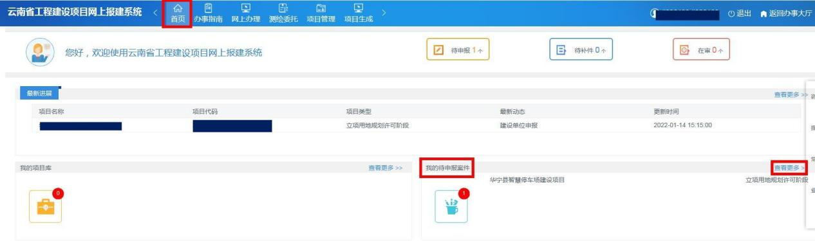

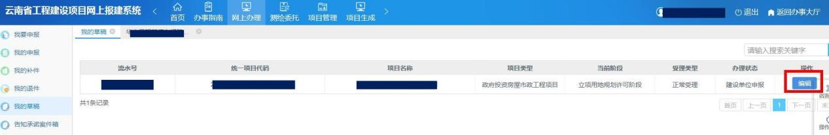

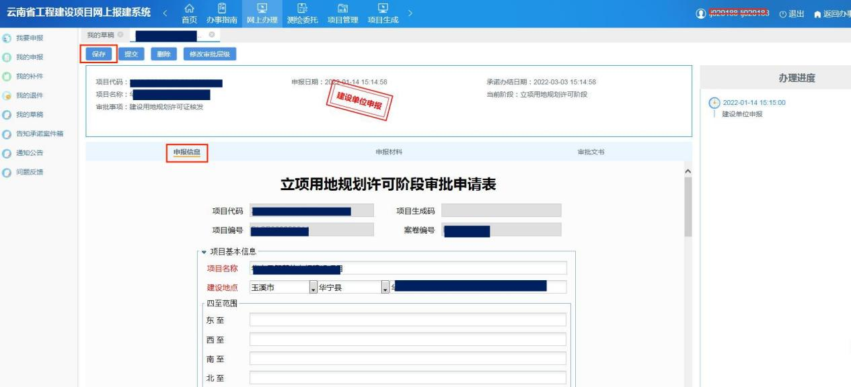

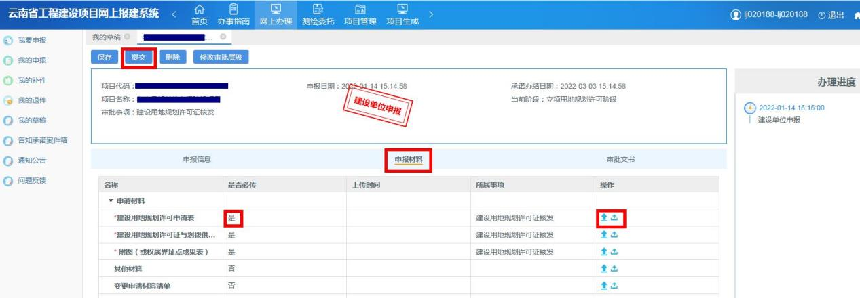

遇审批事项上报错误或审批层级申报错误，可点击“**删除**”申报事项，也可点击“**修改审批层级**”完成审批层级修改。

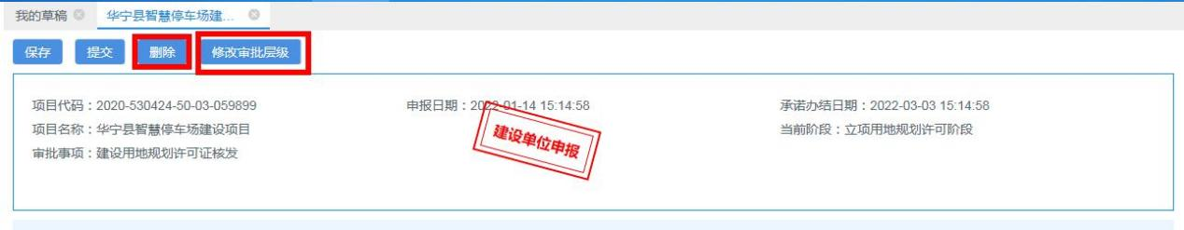

在首页最新进展点击“**查看更多**”可以查看项目审批情况，在“**我的补件箱**”中查看审批所缺的资料和需要修改的地方，在补件箱案系统提示完成补件后方可重新提交审批，在“**我的退件箱**”中查看退回的审批事项。项目审批申报过程中遇到的其它问题可以点击网页右边的“**操作指南**”下载查看或咨询政务服务管理局0877-5018809。

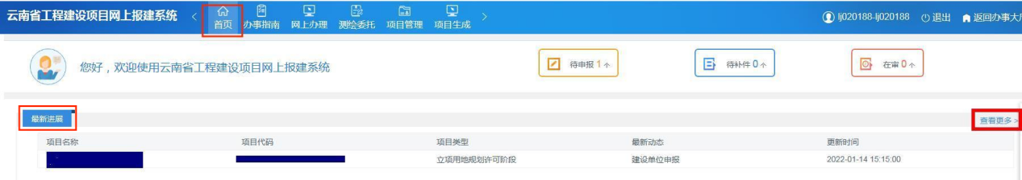

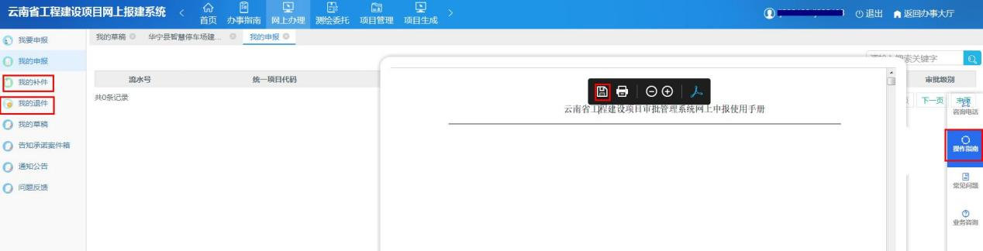

扫一扫就知道



华宁县项目申报资料